Восстановление доступа к Платежному Кабинету
Уважаемый Клиент! Ваши средства попали в Кабинет Плательщика Onpay. Это безопасный способ для возвратов денег онлайн, также деньги сюда могут попасть по причине ошибочного платежа. Onpay.ru обеспечивает онлайн платежи с высочайшим уровнем защиты PCI DSS (стандарт инициированный VISA и MasterCard), чей строгий контроль ежегодно проходят сервисы Onpay.ru Для того, чтобы получить или восстановить доступ к Платежному Кабинету и распорядиться средствами на балансе, требуется восстановить пароль.
Шаг 1.
Зайдите на страницу wallet.onpay.ru. Для перехода на страницу вы можете кликнуть на ссылку. Если ваш интернет-браузер не поддерживает переходы по ссылке, вы можете скопировать (Ctrl+C) адрес ссылки и вставить (Ctrl+V) содержимое в адресную строку (в верхней части браузера). Также вы можете ввести этот адрес вручную в адресной строке.
При переходе по ссылке вы увидите следующий экран:
Введите пароль и нажмите «войти».
Логин - это телефон указанный при платеже, либо емейл, если телефон не был указан.
Для восстановления пароля нужно ввести либо телефон, либо емейл, которые вы указывали при платеже.
—
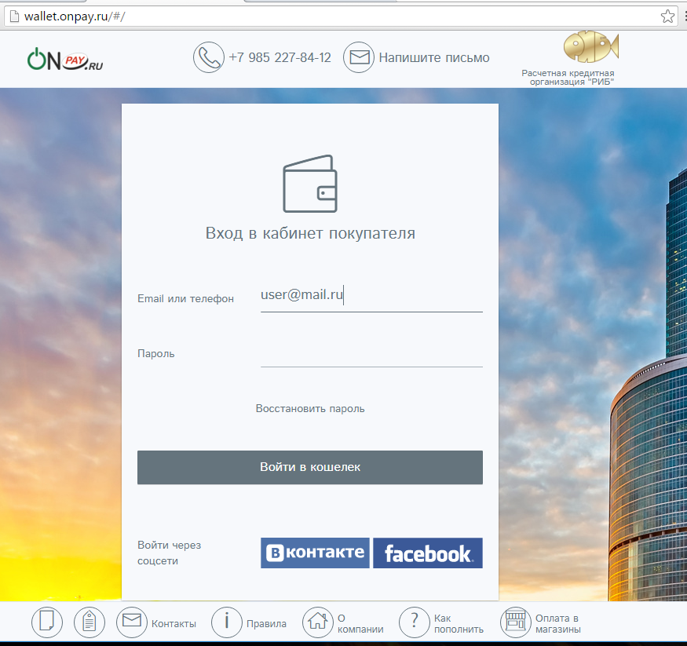Вход в кабинет покупателя

Если вы указывали e-mail
0. Зайдите на веб-страницу Кабинет Покупателя http://wallet.onpay.ru
1. Нажмите Восстановить пароль
2. Введите свой e-mail
3. Нажмите «Выслать инструкцию на e-mail»
4. На e-mail вам придет ссылка, щелкните по ней
5. Выберите пункт меню «Личные данные» заполните свои личные данные и телефон. Сохраните.
6. Выйдите из Кабинета Покупателя.
7. Далее снова войдите в Кабинет Покупателя http://wallet.onpay.ru, нажмите «Восстановить пароль», и введите ваш телефон . Нажмите «Выслать код на телефон». Это и будет пароль от кошелька, он придет на ваш телефон SMS-сообщением. При последующих визитах одноразовый пароль можно будет получить сделав только шаг 7.

Если вы указывали телефон в платежной форме
Восстановление осуществляется согласно п. 7, чуть выше на странице.

Оплата через платежный кабинет
Шаг 1: Введите все данные на форме оплаты и нажмите «Оплатить из кабинета«
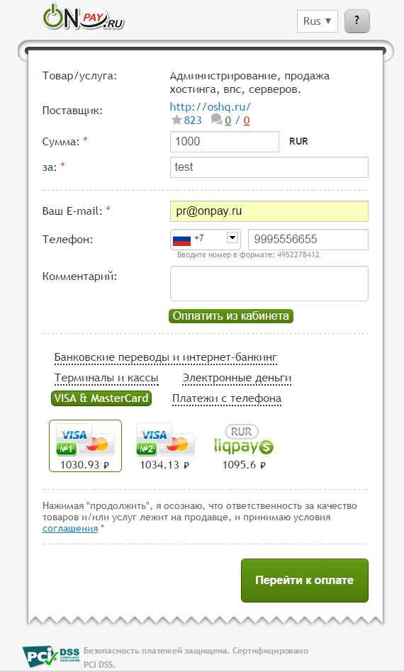Форма оплаты
Шаг 2: Введите ваш пароль и нажмите «Оплатить». Если у вас нет пароля - инструкция по его восстановлению чуть выше на этой странице.
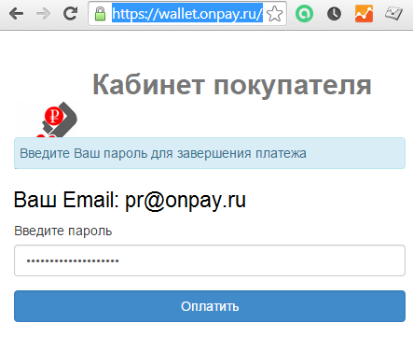Подтверждение оплаты паролем
Шаг 3: После подтверждения оплаты вы можете зайти в кабинет для других операций, вернуться на сайт продавца или просто закрыть страницу. Письмо с уведомлением об оплате придет к вам на почту.
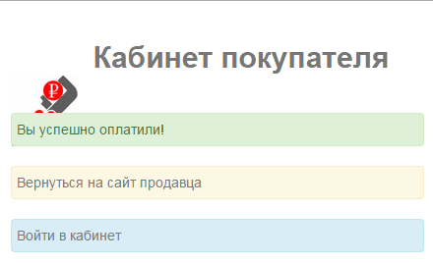Успешная оплата

